ДНЗ «КРЦПО»

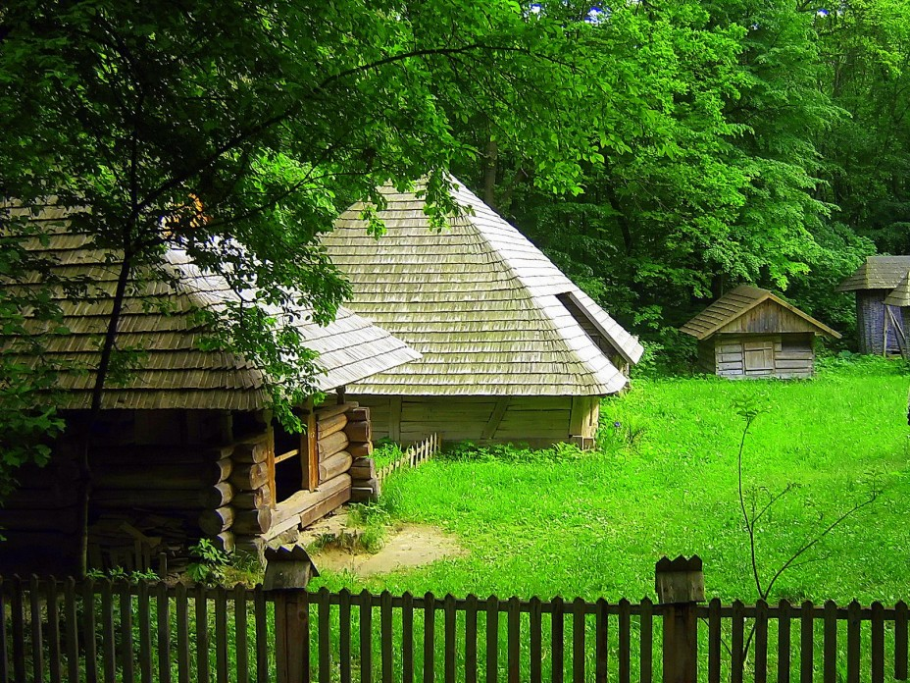

2020 рік.

Методична розробка
виховного заходу «Віртуальна екскурсія музеями України просто неба».
Виконавець Чиркіна В. О.

Виховна година за напрямком Національно-патріотичне виховання
Вступ
Для педагогічного колективу ДНЗ «КРЦПО» національно-патріотичний напрямок роботи був і залишається пріоритетним.
Національно-патріотичне виховання дітей та молоді – це комплексна системна і цілеспрямована діяльність органів державної влади, громадських організацій, сім’ї, освітніх закладів, інших соціальних інститутів щодо формування у молодого покоління високої патріотичної свідомості, почуття вірності, любові до Батьківщини, турботи про благо свого народу, готовності до виконання громадянського і конституційного обов’язку із захисту національних інтересів, цілісності, незалежності України, сприяння становленню її як правової, демократичної, соціальної держави. Найважливішим пріоритетом національно-патріотичного виховання є формування ціннісного ставлення особистості до українського народу, Батьківщини, держави, нації.
Формування громадянина - патріота України, підготовленого до життя, з високою національною свідомістю, виховання громадян, які здатні побудувати громадянське суспільство, в основу якого були б закладені та постійно втілювалися демократія, толерантність та повага до прав людини набуває сьогодні особливого значення. утвердження в свідомості і почуттях особистості патріотичних цінностей, переконань і поваги до культурного та історичного минулого України- один із пріоритетних напрямків патріотичного виховання.
ЗНАЧЕННЯ ІСТОРИЧНОГО МИНУЛОГО ДЛЯ СУЧАСНОСТІ
Для становлення людської особистості велику роль відіграє знання свого минулого та ставлення до нього. Пишатися своїм минулим, перейматися його проблемами, продовжувати справу своїх пращурів чи, навпаки, соромитися, мовчати про нього як про невиліковну спадкову хворобу - ось питання, на які має відповідати історичний екскурс у минуле. Історію треба знати, вивчати, аби творити сучасне й майбутнє, не повторюючи помилок попередників. У цьому й полягає мудрість історії. Тому нині, як ніколи, потрібні нові підходи і нові шляхи до виховання патріотизму як почуття і як базової якості особистості. При цьому потрібно враховувати, що Україна має древню і величну культуру та історію, досвід державницького життя, які виступають потужним джерелом і міцним підґрунтям виховання дітей і молоді. Колись цей дух українцям піднімали кобзарі, а зараз цю функцію перейняли історичні музеї, зокрема під відкритим небом.
Серед них Київська Русь, Військо Запорозьке, Гетьманщина, Українська Народна Республіка, Музеї народної архітектури та творчості у Львівській, Київській, Запорізькій, Ужгородській областях.
Карантин змусив всіх нас не тільки використовувати дистанційні форми навчання, але і виховання. Завдяки віртуальній екскурсії можна розширити знання дітей про історичне минуле нашого народу.
Виховна година за напрямком Національно-патріотичне і громадянське виховання

Тема: Віртуальна екскурсія українськими музеями просто неба: Козацьке селище «Мамаєва слобода».
Вступне слово викладача
Якби раніше комусь сказали, що ми матимо змогу подорожувати Україною, відвідати музеї просто неба, не виходячи з дому, такого тмрійника вважали б навіженим. На щастя, ми живемо в цифрову епоху, що подарувала нам безліч можливостей! Тож скористаймося ними та відвідаймо цікаві музеї нашої славної історії та культури, які знаходяться просто неба!
Інфомація учня

«Україна - терра козакорум» - «Україна - земля козаків», - сказав в середині XVII століття французький інженер-картограф Гійом Ле Васер Де Боплан. Немов в нагадування про це в семи кілометрах від столичного Хрещатика, навколо історичного урочища, в якому знаходиться витік річки Либідь, на території дев'яти гектарів було вирішено відтворити тематичний дендропарк, або ж мовою офіційних документів - «куточок української природи, архітектури та побуту «Мамаєва Слобода».
Понад 300 років тому ці землі належали Михайлівському Золотоверхому монастирю. Серед діброви над витоком Либіді, приблизно в тому ж місці, де зараз розкинулася «Мамаєва Слобода», стояла монастирська пасіка з хутором та ставом. Минуло кілька століть і знову на пагорбах навколо початку древньої річки Либіді зашуміли на вітрі мальовничі гаї і пахучі різнотрав'ям луки, створюючи надзвичайно гарний ландшафт, такий характерний для Наддніпрянщини. В долині посеред кучерявих вишневих садів, оточених тинами, стоїть козацька «Слобода». В центрі архітектурного ансамблю, що нараховує 98 об'єктів, розташувалася дерев'яна козацька церква Покрови Пресвятої Богородиці - з трьома куполами та дзвіницею, подібна до тієї, що стояла на Запорізькій Січі за часів Богдана-Зиновія Хмельницького.
За козацькою церквою, серед невеликого пшеничного поля, видно вітряк - символ мирної хліборобської України. Над двома мальовничими ставками, зарослими очеретом, лілеями та лататтям, розташовані садиби титаря (церковного старости), козаків-джур, козацького старшини, коваля із кузнею, гончара з гончарною майстернею, ворожки, шинок єврея-шинкаря, а також пасіка та водяний млин. На подвір'ях садиб розміщені різні за своїм господарським призначенням споруди: льохи, комори, хліви, стайні, стодоли, сараї та ін. Цей традиційний український сільський пейзаж доповнюється базарним майданом, будівлею військової канцелярії та козацькою залогою.
Всі об'єкти «Мамаєвої Слободи» створювалися з метою їх використання у відтворенні живої історії, тобто вони максимально наближені до свого функціонального призначення, а саме - популяризації та відродження самобутніх народних традицій, звичаїв, обрядів, забутих трудових навичок та ремесел.

Відвідайте музей за посиланням
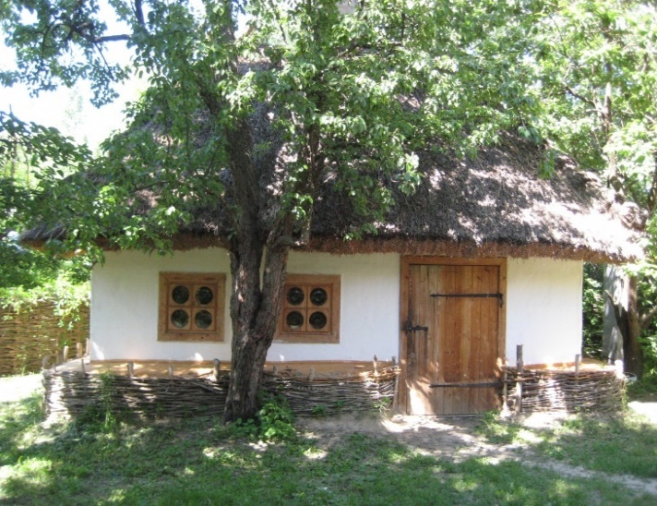
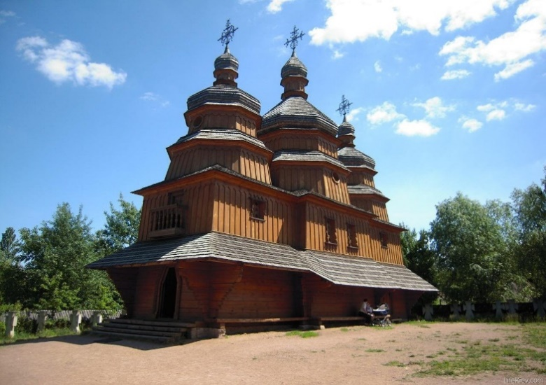
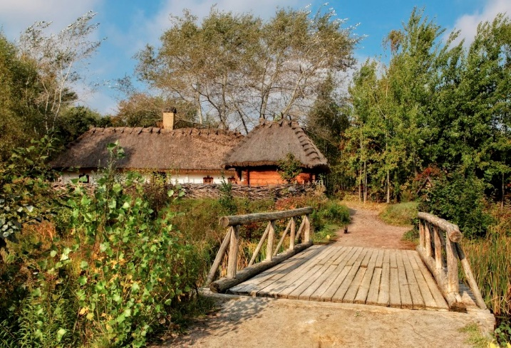
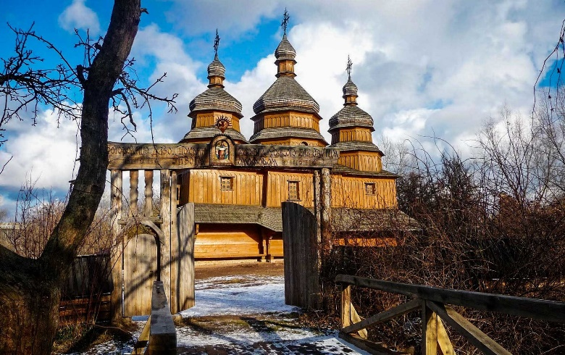
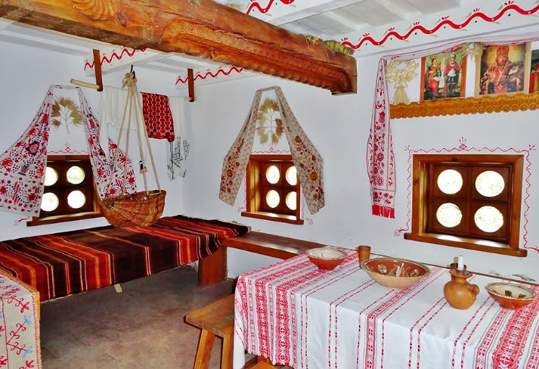
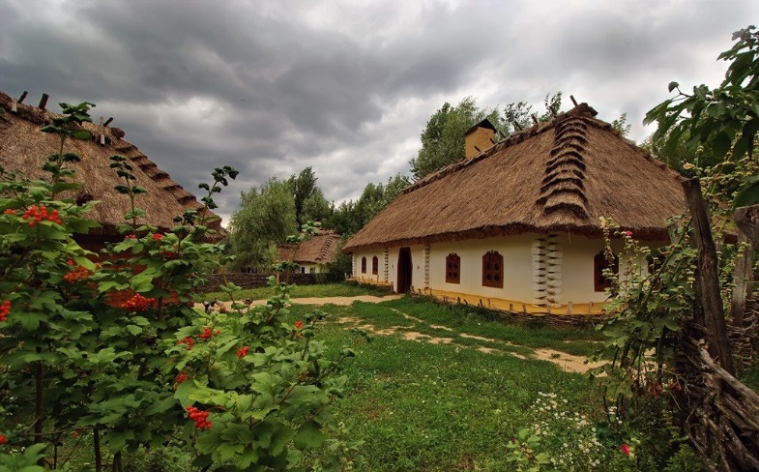
«Україна - терра козакорум» - «Україна - земля козаків», - сказав в середині XVII століття французький інженер-картограф Гійом Ле Васер Де Боплан. Немов в нагадування про це в семи кілометрах від столичного Хрещатика, навколо історичного урочища, в якому знаходиться витік річки Либідь, на території дев'яти гектарів було вирішено відтворити тематичний дендропарк, або ж мовою офіційних документів - «куточок української природи, архітектури та побуту «Мамаєва Слобода».
Понад 300 років тому ці землі належали Михайлівському Золотоверхому монастирю. Серед діброви над витоком Либіді, приблизно в тому ж місці, де зараз розкинулася «Мамаєва Слобода», стояла монастирська пасіка з хутором та ставом. Минуло кілька століть і знову на пагорбах навколо початку древньої річки Либіді зашуміли на вітрі мальовничі гаї і пахучі різнотрав'ям луки, створюючи надзвичайно гарний ландшафт, такий характерний для Наддніпрянщини. В долині посеред кучерявих вишневих садів, оточених тинами, стоїть козацька «Слобода». В центрі архітектурного ансамблю, що нараховує 98 об'єктів, розташувалася дерев'яна козацька церква Покрови Пресвятої Богородиці - з трьома куполами та дзвіницею, подібна до тієї, що стояла на Запорізькій Січі за часів Богдана-Зиновія Хмельницького.
За козацькою церквою, серед невеликого пшеничного поля, видно вітряк - символ мирної хліборобської України. Над двома мальовничими ставками, зарослими очеретом, лілеями та лататтям, розташовані садиби титаря (церковного старости), козаків-джур, козацького старшини, коваля із кузнею, гончара з гончарною майстернею, ворожки, шинок єврея-шинкаря, а також пасіка та водяний млин. На подвір'ях садиб розміщені різні за своїм господарським призначенням споруди: льохи, комори, хліви, стайні, стодоли, сараї та ін. Цей традиційний український сільський пейзаж доповнюється базарним майданом, будівлею військової канцелярії та козацькою залогою.
Всі об'єкти «Мамаєвої Слободи» створювалися з метою їх використання у відтворенні живої історії, тобто вони максимально наближені до свого функціонального призначення, а саме - популяризації та відродження самобутніх народних традицій, звичаїв, обрядів, забутих трудових навичок та ремесел.
Запорізька січ. Історичний музей.

Інформація учня
Музей історії запорізького козацтва розташований на острові Хортиця. Над його створенням працювали десятки науковців та найкращих представників української інтелігенції. Сьогодні ж це один із найвідоміших музеїв України, де зібрано понад 32 тисячі цінних експонатів. Свою історію музей розпочав у 1983 році, коли на острові Хортиця відкрили Музей історії Запоріжжя. Тоді його площа складала 1600 квадратних метрів. З часом посилюється інтерес до вивчення козацької тематики. Це й стало причиною перепрофілювання музею. Були створені нові експозиції, присвячені життю запорізьких козаків. Проводились на острові нові археологічні розкопки. Сьогодні музей зберігає понад 30 тисяч знахідок, що висвітлюють історію від найдавніших часів до сучасної доби. Також тут діють виставки, які знайомлять відвідувачів з періодом Київської Русі, козацької епохи тощо. Одна із незаперечних цікавинок музею - діорами «Битва київського князя Святослава», «Військова рада на Січі» та «Визволення міста Запоріжжя 14 жовтня 1943 року». Відвідувачі музею мають можливість побувати за лаштунками діорам та дізнатися більше про техніку їх спорудження. Окрім того, кожен зможе побачити колекцію кам'яної скульптури доби бронзи та середньовіччя, одяг православних священників 13 - 19 століть та оглянути колекції іконопису, кахлю, посуду, монет, листівок, зброї і навіть шкіряних виробів, знайдених на місці Берестецької битви 17 століття. У музеї зберігається також унікальна колекція стародруків 17 - 18 століття, серед яких найбільш цікавим є Чинопослідування з церкви Покровської Січі 1757 року. Козацький музей славиться й історичними загадками. Так неподалік від його стін є величезний курган, звідки відкривається живописний вид на греблю. Історики дотепер не можуть визначити його точного походження. Проте найбільше дослідники схиляються до того, що цей курган – не що інше, як скіфське поховання! Ще однією таємницею острова, на якому розташований Музей історії запорізького козацтва, є кам'яний стовп, на якому написано, що тут, імовірно, вбили князя Святослава. А зовсім поряд ще одна загадка - чорний камінь, який, подейкують, має магічну силу.
Відвідайте музей за посиланням
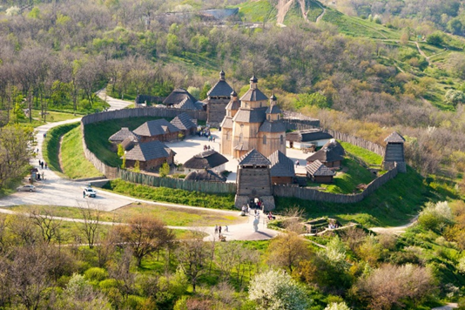
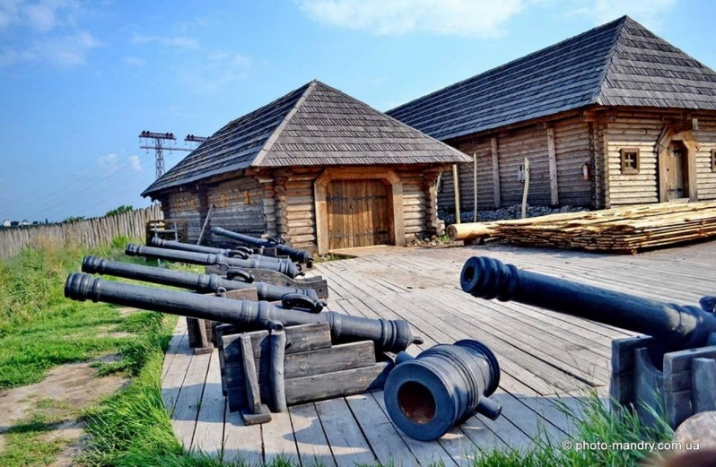
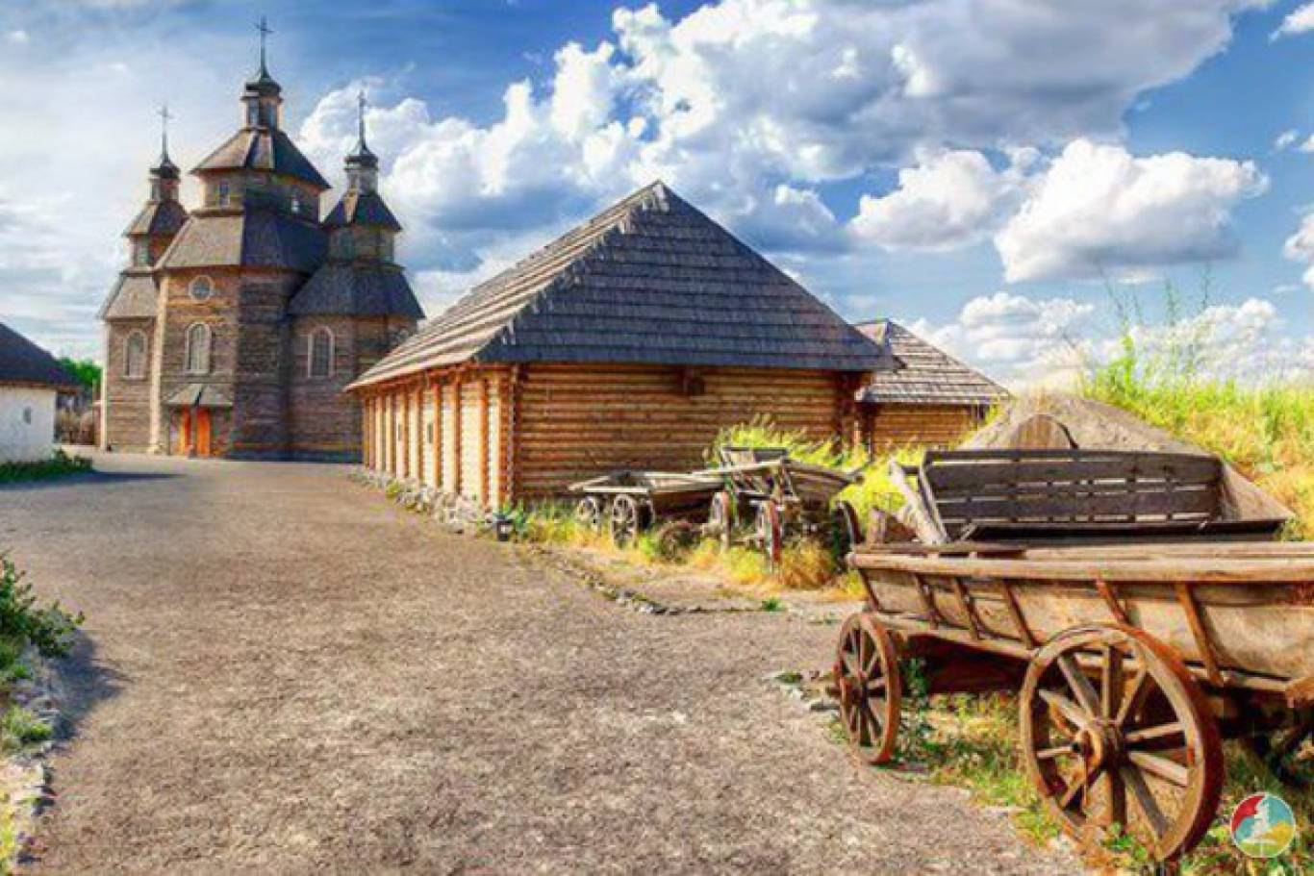
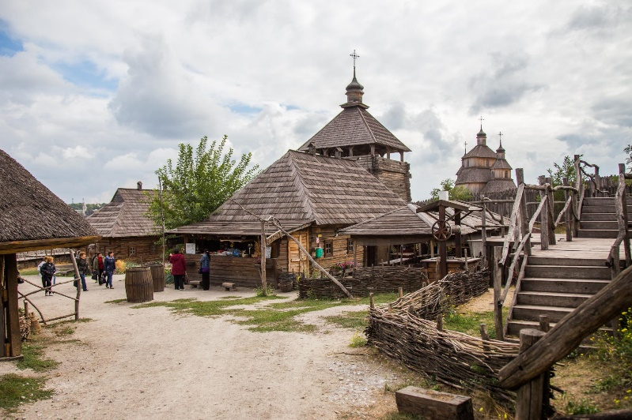
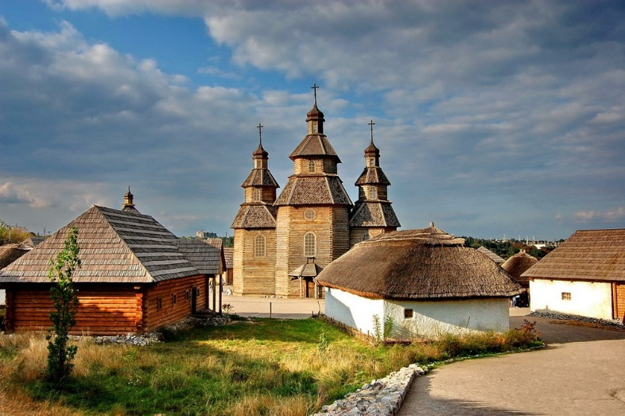
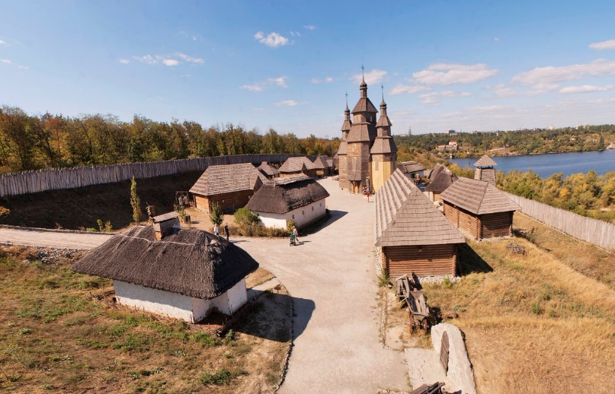
https://museums.authenticukraine.com.ua/ua/

Музей національної культури та побуту «Шевченківський гай».
Інформація учня.
Про музей народної архітектури та побуту у Львові можна довго розповідати: про його територію, старовинні дерев'яні храми та садиби. Але ніяка розповідь не зрівняється з тим, що ви побачите на власні очі. Якщо ви любите історію і вам цікавий побут жителів Західної України – вам сюди! Історія музею «Шевченківський гай» Музей народної архітектури та побуту у Львові також часто називають «Шевченківським гаєм». Знаходиться він на території ландшафтного парку «Знесіння». А місцевість, на якій розкинувся скансен «Шевченківський гай», називається Кайзервальд. Назвали цю територію так неспроста: правителю Австрійської імперії Францу Йосифу І сподобалась ця львівська місцевість. «Шевченківський гай» вперше відчинив перед своїми відвідувачами двері у 1971 році. Але роботу над відкриттям подібного музею просто неба почав відомий український вчений Іларіон Свєнціцький у 20-х роках минулого століття. У 1920-х роках жителі карпатського села Кривка побудували новий храм, а стару церкву Святого Миколая 1761 року вирішили розібрати. На щастя, мистецтвознавець Михайло Драган вмовив-таки сільську громаду не чіпати стародавню дерев'яну церкву. За клопотанням та на кошти митрополита Андрея Шептицького церкву Святого Миколая під наглядом Михайла Драгана у 1930 році розібрали та перевезли до Львова як храм для потреб монастиря студитів. Таким чином, була врятована перлина бойківської сакральної архітектури, і яка стала першим кроком до створення у місті Лева музею народної архітектури та побуту. Експонати музею В музейних фондах «Шевченківського гаю» зберігається майже 21 тис. експонатів: старовинні ікони, одяг, прикраси, посуд, меблі, стародруки. Під відкритим небом стоять 110 пам'яток народної дерев'яної архітектури. Найстарішим експонатом є селянська хата 1749 року. Також на території музею ви побачите млин, школу, тартак (лісопильня), вітряк і водяний млин. Музей народної архітектури та побуту у Львові поділений на так звані міні-села. Такі села – це історико-етнографічні групи Західної України, чий побут представлений у музеї: Волинь, Гуцульщина, Лемківщина, Бойківщина, Полісся, Поділля, Буковина, Покуття, Закарпаття, і, звичайно, Львівщина.
Найцікавіші експонати В "Шевченківському гаю" незабаром запрацює водяний млин і справжня гончарська майстерня.

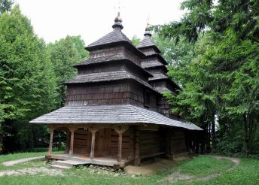
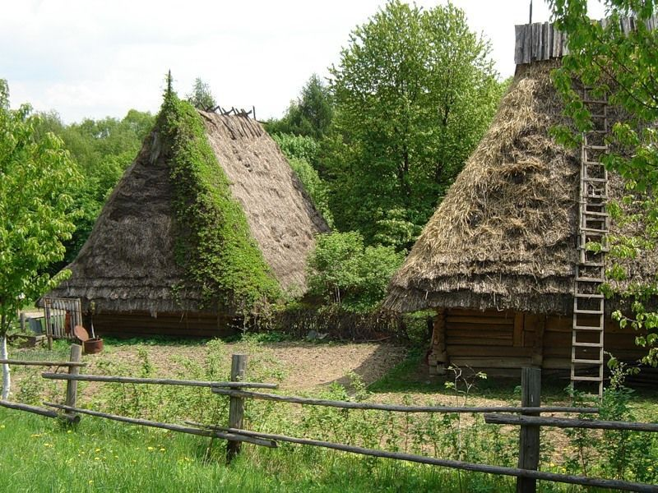

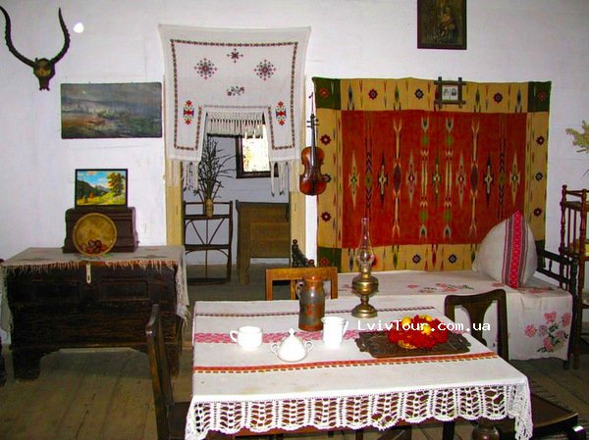

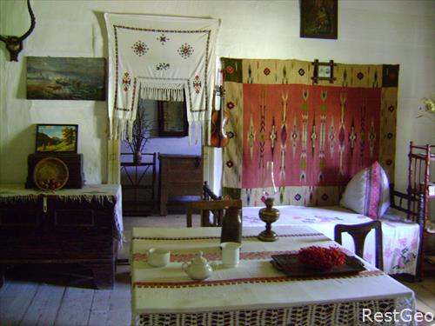
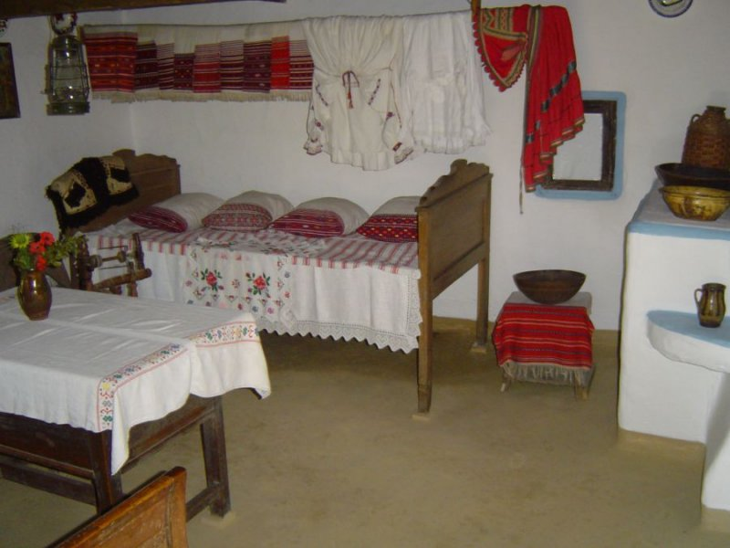

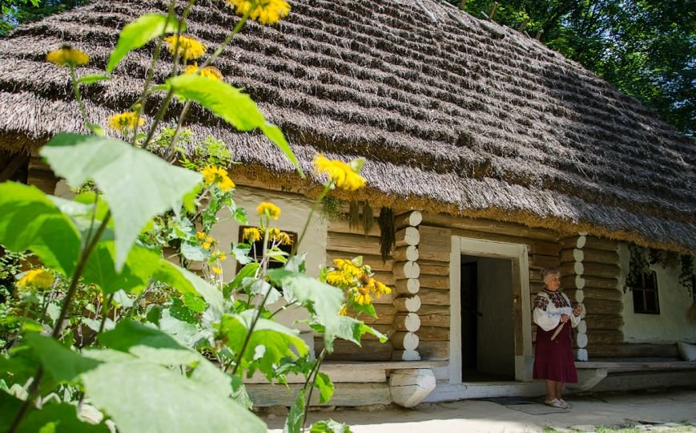

Використані джерела:

Література
Методи і форми патріотичного виховання. Збірник статей, рефератів, доповідей. Х., «Ранок»,.- 2019.
Інтернет-ресурси:
- https://ua.igotoworld.com/ua/poi_object/66036_museum-of-folk-architecture-and-rural-life.htm
- https://ua.igotoworld.com/ua/poi_object/2452_zaporizhian-cossacks-history-museum.htm
- https://museums.authenticukraine.com.ua/ua/
- https://yandex.ua/video/preview/?filmId=3990336080857274570&text=Віртуальна%20екскурсія%20Мамаєва%20слобода&path=wizard&parent-reqid=1589349883484690-1771509262403329095900211-production-app-host-man-web-yp-163&redircnt=1589350231.1
- : https://www.unian.ua/tourism/lifehacking/10922612-top-10-naykrashchih-virtualnih-ekskursiy-u-sviti.html

